zkk - kl. IV- 11.05.2020
1. Wykonaj ćwiczenia rozwijające funkcje wzrokowe:
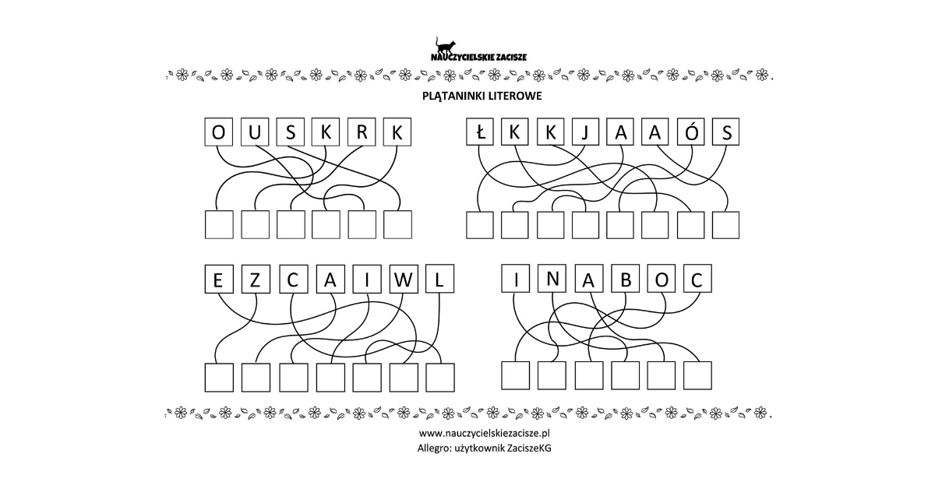

2. Wykonaj ćwiczenia rozwijające funkcje poznawcze:

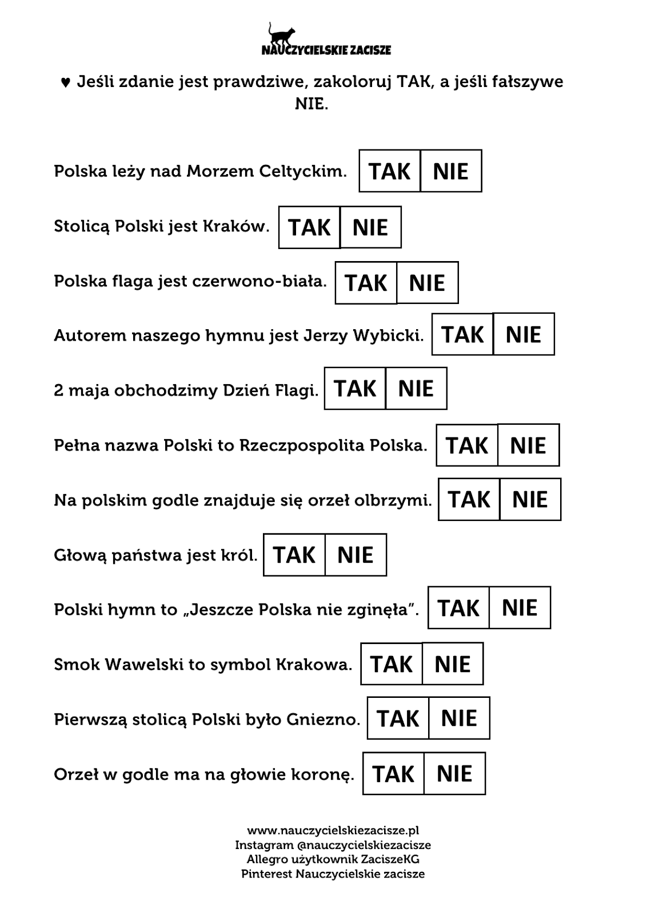
Pozdrawiam Justyna B.

